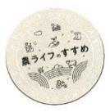
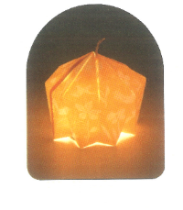
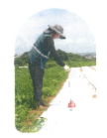

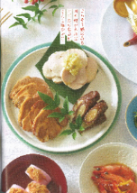
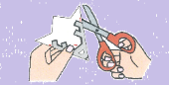
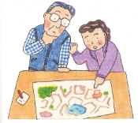
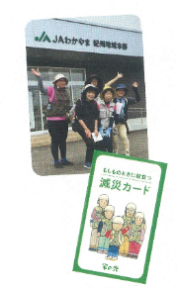

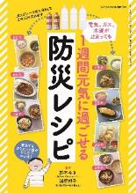
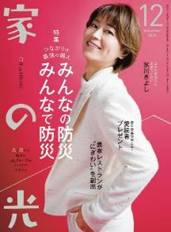


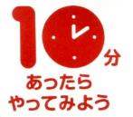
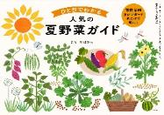
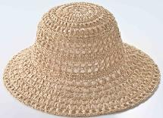

みんなの防災
みんなで防災
特 集
《別冊付録》

１週間元気に過ごせる
防災レシピ
達人が愛用する
すぐれもの＆省力アイデア
電気、ガス、
水道が
止まっても
野菜作りが
ラクになる！
肉が主役のおせち

切り紙 編
６つ折りで 雪の結晶
今井亮さんの
ネガティブな感情も、できるだけ前向きなエネルギーに変えるようにしています。だれかと比べて「こんなことじゃダメだ」と落ち込むのではなく、「求めているものをゲットできるよう、がんばろう」と思えるようになりました。

３つの〝きょうどう〟
どこが違う？
協同組合って なんだろう？
自分事化して考えよう！
折り紙ランプシェード
やさしい光を演出する

１２月号
表紙 氷川きよしさん
- 購読のお申し込みはお近くのＪＡへ

